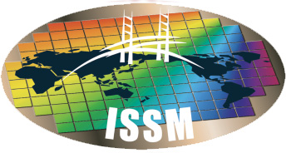

返信先 ISSM日本事務局 03-3560-3566 または issm_2012@semiconportal.com

ISSM2012開催主旨にご賛同を賜り、協賛（スポンサーシップ）にご協力頂ける場合、本用紙にご記入の上、ISSM事務局宛にご返送の程お願い申し上げます。

第20回半導体生産技術国際シンポジウム「ISSM2012」ご協賛（スポンサーシップ）申込書

ISSM2012開催に際して、下記のとおり、協賛（スポンサーシップ）に申し込みます。

一口 ８０，０００円 ｘ 口 ＝ 円

貴社名

Company

ご担当者名
部課役職名

住所 〒

Tel

e-mail

年月日 年 月 日

- お支払い方法について
ご回答を頂き次第、請求書を事務局よりお送りさせて頂きます。

ご協力に心から感謝申し上げます。

本件のお問合せ、返送先：
ISSM日本事務局 ㈱セミコンダクタポータル
〒107-0052 東京都港区赤坂2-17-22 赤坂ツインタワー東館17F
Tel：03-3560-3565，Fax：03-3560-3566， E-mail：issm_2012@semiconportal.com

